**Федеральное агентство связи**

**Ордена трудового Красного Знамени федеральное государственное бюджетное**

**образовательное учреждение высшего образования**

**«Московский технический университет связи и информатики»**

Кафедра Математическая кибернетика и информационные технологии

Отчет по лабораторной работе № 4

по дисциплине «Объектно-ориентированное программирование»

Выполнил: студент группы БУТ1952

Сасс В.Д.

Проверил: _________________

Москва, 2020

Цель работы:

Изучить использование фреймворка Swing и Java API для реализации графических интерфейсов.

Задание.

1. Реализовать класс JImageDisplay для отображения графического интерфейса.
2. Реализовать класс Mandelbrot, наследующий от класса FractalGenerator.
3. Реализовать класс FractalExplorer для исследования и отображения различных областей фрактала.

В ходе выполнения задания я реализовал классы JImageDisplay, Mandelbrot и FractalExplorer.  
Исходный код JImageDisplay:

import javax.swing.JComponent;

import java.awt.image.BufferedImage;

import java.awt.Dimension;

import java.awt.Graphics;

public class JImageDisplay extends JComponent{

    private BufferedImage imgBuf;

    static final long serialVersionUID = 0;

    public JImageDisplay(int width, int height){

        imgBuf = new BufferedImage(width, height, BufferedImage.TYPE_INT_RGB);

        Dimension size = new Dimension(width, height);

        super.setPreferredSize(size);

    }

    public void paintComponent(Graphics g){

        super.paintComponent(g);

        g.drawImage(imgBuf, 0, 0, imgBuf.getWidth(), imgBuf.getHeight(), null);

    }

    public void drawPixel(int x, int y, int rgbColor) {

        imgBuf.setRGB(x, y, rgbColor);

    }

    public void clearImage() {

        for (int i = 0; i < imgBuf.getWidth(); i++)

            for (int j = 0; i < imgBuf.getHeight(); j++)

                drawPixel(i, j, 0);

    }

}

Исходный код Mandelbrot:

import java.awt.geom.Rectangle2D;

public class Mandelbrot extends FractalGenerator {

    public static final int MAX_ITERATIONS = 2000;

    public void getInitialRange(Rectangle2D.Double range) {

        range.x = -2;

        range.y = -1.5;

        range.width = 3;

        range.height = 3;

    }

    public int numIterations(double x, double y) {

        int count = 0;

        double re = 0;

        double im = 0;

        double z_n2 = 0;

        while (count < MAX_ITERATIONS && z_n2 < 4) {

            count++;

            double nextRe = re*re - im*im + x;

            double nextIm = 2 * re * im + y;

            z_n2 = nextRe*nextRe + nextIm*nextIm;

            re = nextRe;

            im = nextIm;

        }

        return count < MAX_ITERATIONS ? count : -1;

    }

}

Исходный код FractalExplorer:

import java.awt.BorderLayout;

import java.awt.Color;

import java.awt.event.ActionEvent;

import java.awt.event.ActionListener;

import java.awt.event.MouseEvent;

import java.awt.event.MouseAdapter;

import java.awt.geom.Rectangle2D;

import javax.swing.*;

public class FractalExplorer {

    private int displaySize;

    private JImageDisplay img;

    private FractalGenerator gen;

    private Rectangle2D.Double range;

    public FractalExplorer(int displaySize){

        this.displaySize = displaySize;

        img = new JImageDisplay(displaySize, displaySize);

        gen = new Mandelbrot();

        range = new Rectangle2D.Double();

    }

    public void createAndSHowGUI() {

        JFrame frame = new JFrame("Fractal Explorer");

        frame.setDefaultCloseOperation(JFrame.EXIT_ON_CLOSE);

        frame.getContentPane().setLayout(new BorderLayout());

        frame.getContentPane().add(img, BorderLayout.CENTER);

        JButton button = new JButton("Reset");

        button.setActionCommand("reset");

        button.addActionListener(new ButtonHandler());

        frame.getContentPane().add(button, BorderLayout.SOUTH);

        frame.getContentPane().addMouseListener(new MouseHandler());

        frame.pack();

        frame.setVisible(true);

        frame.setResizable(false);

    }

    private void drawFractal(){

        float hue;

        for (int y = 0; y < displaySize; y++){

            for (int x = 0; x < displaySize; x++){

                // x is the pixel-coordinate; xCoord is the coordinate in the fractal's space

                double xCoord = FractalGenerator.getCoord(range.x, range.x + range.width, displaySize, x);

                double yCoord = FractalGenerator.getCoord(range.y, range.y + range.height, displaySize, y);

                int iters = gen.numIterations(xCoord, yCoord);

                hue = 0.7f + (float) iters / 200f;

                int rgbColor = Color.HSBtoRGB(hue, 1f, 1f);

                img.drawPixel(x, y, rgbColor);

            }

        }

        img.repaint();

    }

    public class ButtonHandler implements ActionListener{

        public void actionPerformed(ActionEvent e) {

            String cmd = e.getActionCommand();

            if (cmd.equals("reset")){

                range = new Rectangle2D.Double();

                gen.getInitialRange(range);

                drawFractal();

            }

        }

    }

    public class MouseHandler extends MouseAdapter{

        public void mouseClicked(MouseEvent e) {

            double xCoord = FractalGenerator.getCoord(range.x, range.x + range.width, displaySize, e.getX());

            double yCoord = FractalGenerator.getCoord(range.y, range.y + range.height, displaySize, e.getY());

            gen.recenterAndZoomRange(range, xCoord, yCoord, 0.5);

            drawFractal();

        }

    }

    public static void main(String[] args){

        FractalExplorer window = new FractalExplorer(800);

        window.createAndSHowGUI();

        window.drawFractal();

    }

}

При запуске программы открывается окно, отображающее исходный фрактал.

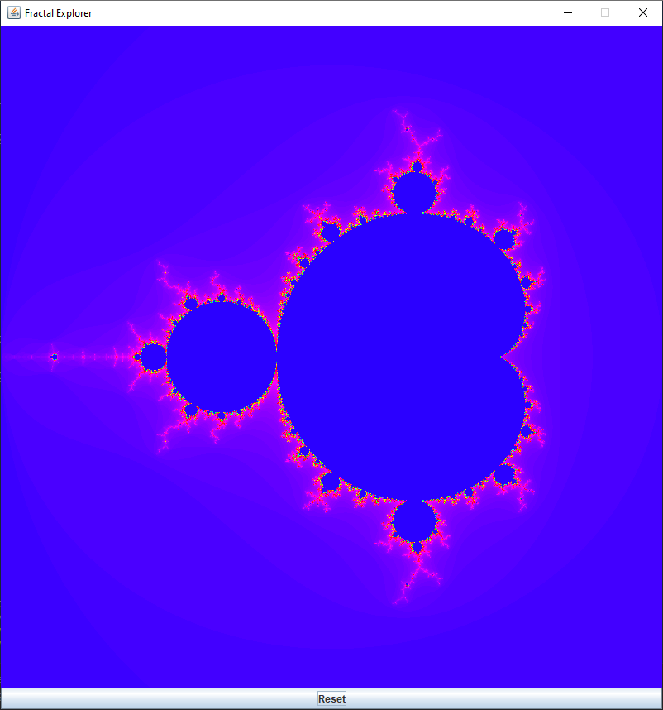  
Рис. 1 – окно программы.

При нажатии кнопкой мыши на окно происходит масштабирование и перерисовка фрактала.

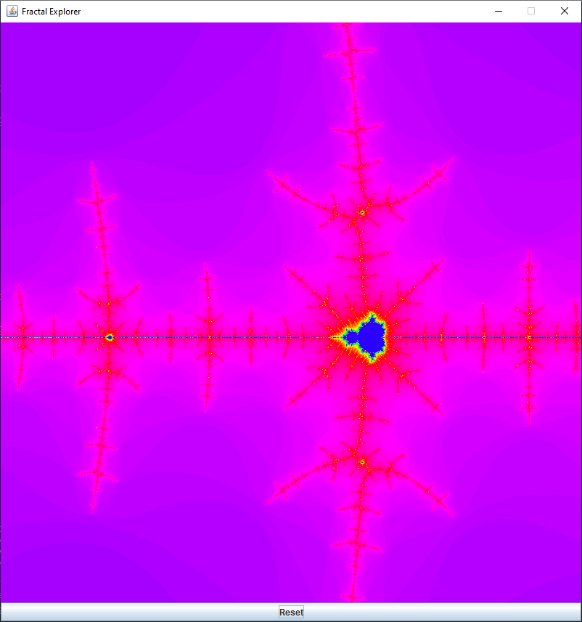Рис. 2 – увеличенный фрактал.

При нажатии на кнопку Reset изображение возвращается к исходному.

  
Рис. 3 – исходное изображение после нажатия кнопки Reset

Заключение.

В ходе выполнения этой лабораторной работы я изучил работу с фреймворком Swing и Java API для реализации графических приложений.